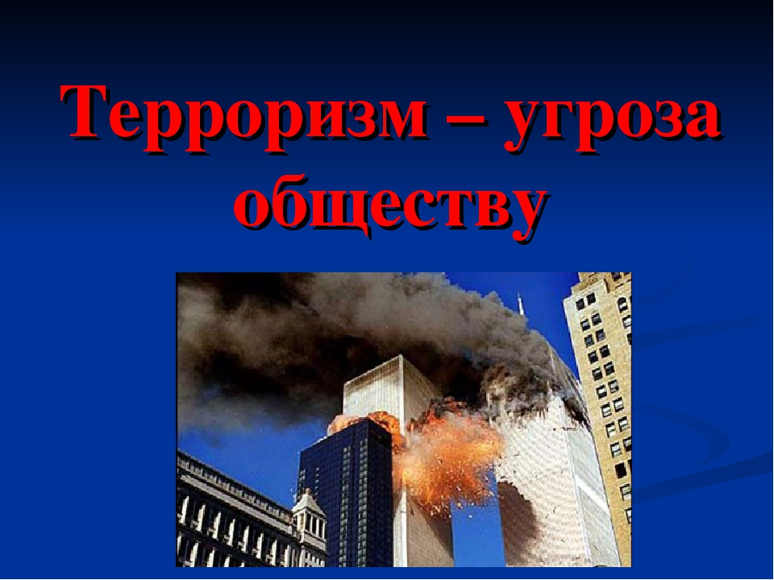

ПРАВИЛА БЕЗОПАСНОСТИ ПРИ ТЕРРАКТЕ
ПАМЯТКА ПО ОБЕСПЕЧЕНИЮ БЕЗОПАСНОСТИ ПРИ ОБНАРУЖЕНИИ ПОДОЗРИТЕЛЬНЫХ ПРЕДМЕТОВ
Терроризм в любых формах своего проявления превратился в одну из самых опасных проблем, с которыми человечество вошло в XXI столетие.
К террористическому акту невозможно подготовиться заранее, поэтому следует всегда быть настороже.
Общие рекомендации: обращайте внимание на подозрительных людей, предметы, на любые подозрительные мелочи. Сообщайте обо всем подозрительном сотрудникам правоохранительных органов; никогда не принимайте от незнакомцев пакеты и сумки, не оставляйте свой багаж без присмотра.

При угрозе терракта:
• Всегда контролируйте ситуацию вокруг себя, особенно когда находитесь на объектах транспорта, культурно-развлекательных, спортивных и торговых центрах.
• При обнаружении забытых вещей, не трогая их, сообщите об этом водителю, сотрудникам объекта, службы безопасности, органов милиции. Не пытайтесь заглянуть внутрь подозрительного пакета, коробки, иного предмета.
• Не подбирайте бесхозных вещей, как бы привлекательно они не выглядели.
• В них могут быть закамуфлированы взрывные устройства (в банках из-под пива, сотовых телефонах и т.п.). Не «пинайте» на улице предметы, лежащие на земле.
• Если вдруг началась активизация сил безопасности и правоохранительных органов, не проявляйте любопытства, идите в другую сторону, но не бегом, чтобы Вас не приняли за противника.
• При взрыве или начале стрельбы немедленно падайте на землю, лучше под прикрытие (бордюр, торговую палатку, машину и т.п.). Для большей безопасности накройте голову руками.
• Случайно узнав о готовящемся теракте, немедленно сообщите об этом в правоохранительные органы.
• Если вам стало известно о готовящемся или совершенном преступлении, немедленно сообщите об этом по номеру «102», «112».
Как уберечься от угрозы взрыва
• Не принимать от неизвестных лиц подарки, посылки, букеты цветов и другие предметы, позволяющие укрыть взрывное устройство.
• Обращать внимание на "забытые" предметы: чемоданы, свертки, книги.
• Такие "забытые" вещи не перемещать и не осматривать самостоятельно, обязательно вызвать специалистов.
• Взрывные устройства типа "бомба в письме" обычно имеют толщину 5-10 мм, письма такого рода довольно тяжелые. При получении подозрительного письма следует вызвать специалистов.
• При обнаружении взрывного устройства отойти от опасного места, не курить, не пытаться самостоятельно обезвредить, сообщить о находке правоохранительным органам.
Если взрыв произошел
• Упасть на пол, закрыв голову руками и поджав под себя ноги;
• Как можно скорее покинуть это здание и помещение;
• Ни в коем случае не пользоваться лифтом;
• При пожаре пригнуться как можно ниже, при необходимости ползти, обмотав лицо влажными тряпками или одеждой, чтобы дышать через них;
• При завале не старайтесь самостоятельно выбраться, укрепите "потолок" находящимися рядом обломками мебели и здания, закройте нос и рот носовым платком и одеждой; стучите с целью привлечения внимания спасателей, кричите только тогда, когда услышите голоса спасателей, иначе рискуете задохнуться от пыли.
Как вести себя учащимся и преподавателям во время терактов и нападений в учебных заведениях
Вы сидите в аудитории и услышали за дверью стрельбу/взрывы, что делать?
• Если в аудитории присутствует преподаватель, нужно четко следовать его инструкциям. Спрятаться под партами, столами, сидеть тихо и не паниковать.
• Нужно спрятаться в те места, которые не достанет пуля. Если начнется штурм помещения, пригнуться как можно ниже относительно окон.
Что предпринять преподавателю?
• Запереть аудиторию ключом изнутри. Собрать детей подальше от двери, ближе к последнему ряду парт.
• Если в аудитории находятся паникующие учащиеся – успокоить их тем, что нужно следовать инструкциям, так как проводятся учения.
Как вести себя в одном классе с преступником/террористом?
• Подчиняться всем требованиям нападающего. Не вступать с ним в словесную перепалку, спор. Не делать резких движений, вести себя спокойно. Если преступник говорит «ложитесь, садитесь», нужно делать все в точности так, как он хочет. Если человек агрессивный и угрожает оружием, запрещено вступать с ним в спор, нельзя размахивать резко руками, ногами, не делать неожиданных для него движений, когда он требует не двигаться.
Что делать тем, кто находится в коридорах, спортзале и туалетах?
• Необходимо покинуть открытое пространство и найти помещение, в котором можно закрыться на ключ. Внутри сидеть тихо и ни в коем случае не шуметь. Нужно делать все тихо, не разговаривать и не кричать о помощи. Преступник может услышать звуки из кабинета и выломать дверь выстрелом.
• Позвонить по номеру «102», «112» родителям, чтобы сообщить о своем местоположении. Во время звонка говорить как можно тише.

